关于2017-2018学年第二学期网上
学籍核对的通知
各系：
在校生学籍查询、核对关系到教育部学籍电子注册、学籍学历图像信息采集、大学档案建档、学信档案建设、教育部学籍认证、学历信息、学历电子注册、毕业证书、学历认证、人事派遣等相关工作，避免因错过查询校对而造成的学籍遗漏或学籍信息错误，因此请各系务必认真组织此次学生网上学籍核对工作，如有问题及时与招生就业处学籍科联系，以免造成不必要的损失，具体要求如下：
- 核对范围：2015级、2016级、2017级在校生；
- 时间：2018年3月26日至2018年4月8日（周日）止。

附件：《学生网上学籍核对操作流程》
招生就业处
2018年3月26日

附件：
第一步：
①登录兰州外语职业学院招生就业网（www.lzcfs.cn），点击“学籍查询核对”进入学籍信息校对管理系统；
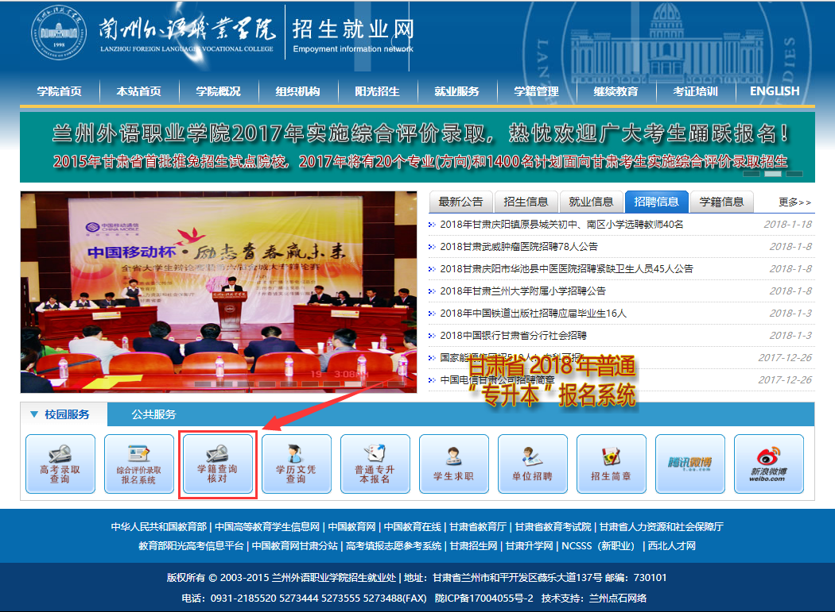

②微信关注“兰州外语职业学院”微信公众号，点击底部菜单“招生专区”进入服务大厅，在“综合评价专区”点击“学籍认证”进入登录页面。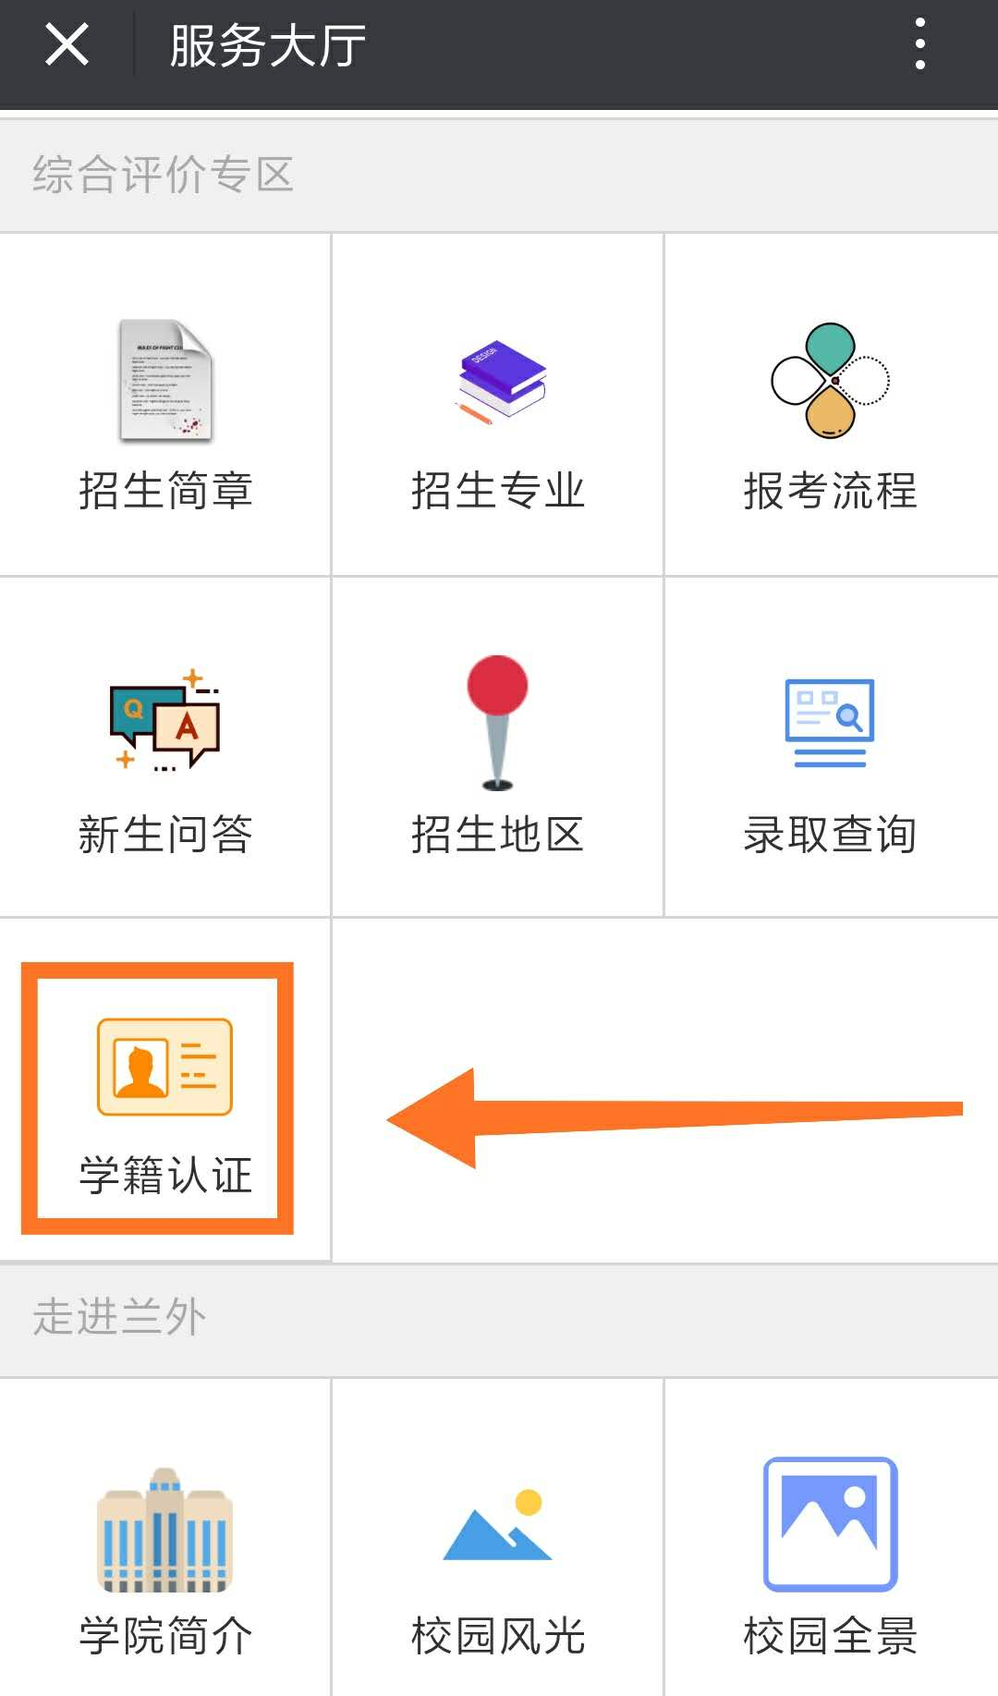

下一步：仔细阅读《查询须知》，点击左上“学生登录”进入登录页面；
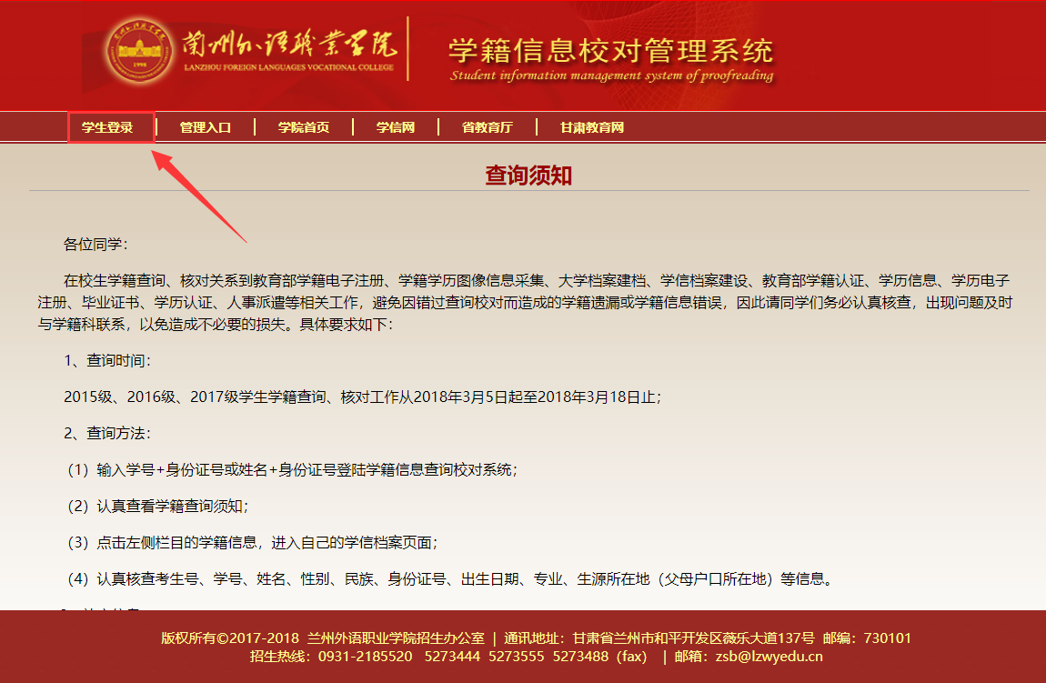
下一步：输入学号+身份证号或姓名+身份证号登陆学籍信息查询校对系统；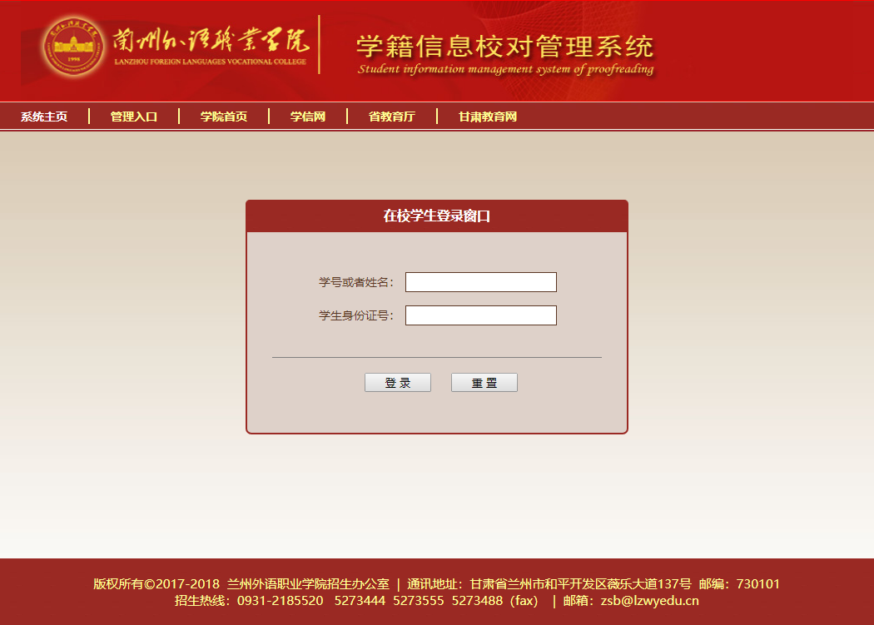
下一步：单击“学籍信息”
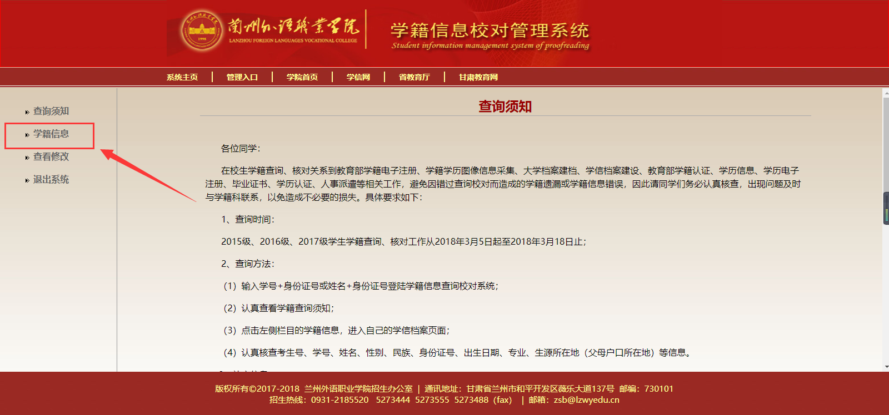下一步：
- 认真核查考生号、学号、姓名、性别、民族、身份证号、出生日期、专业、生源所在地（父母户口所在地）等信息；
（2）补充本人联系电话（本人手机号）、QQ号、家庭固话（父母手机号或家庭座机）、家庭地址（详细地址）；
（3）在校学生需认真核对学籍信息，如联系电话、QQ号、家庭固话、家庭地址有变动及时更新；
如学籍信息无误点击“学籍信息确认”，有误点击“学籍信息有误”进行修改登记；
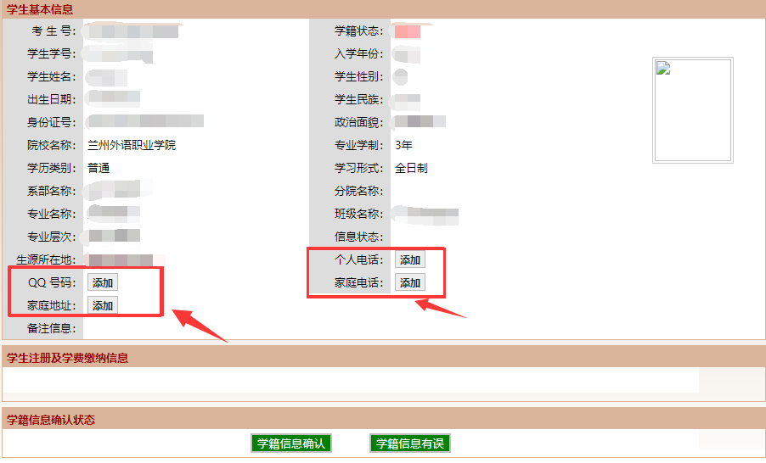
下一步：填写修改信息，有修改信息请勾选“是否修改”，并保存修改，提交修改信息后，还需按照规定携带相关证件及证明材料到学籍科（行政楼）审核备案，否则修改无效。
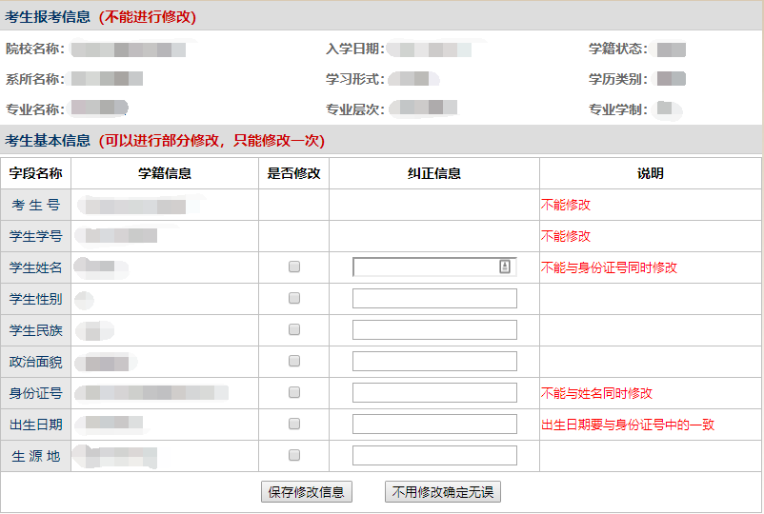

最后：信息确认无误后点击“退出登录”，结束学籍核对。

